Wireframe 1 is de notifactie op de homepage over welke race er nu gereden kan worden en hoe lang je nog de tijd hebt om een ractijd neer te zetten.

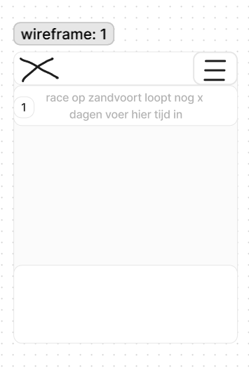

Wireframe 2: de gebruiker kan inloggen d.m.v email + wachtwoord. Ook is de optie voor wachtwoord vergeten aanwezig of om je te registreren als je nog geen account hebt.

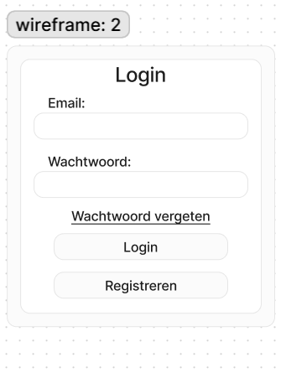

Wireframe 3: de registratie pagina. Hier kan de user informatie invullen van zijn account. De email en gebruikersnaam zijn uniek.

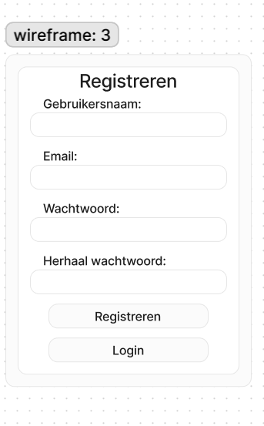

Wireframe 4: dit is en table om de racetijden te kunnen bekijken van een specifieke race. Bijv als je op de GP Bahrain hebt geklikt krijg een je een table te zien waarin je de naam + tijd en punten kan zien.

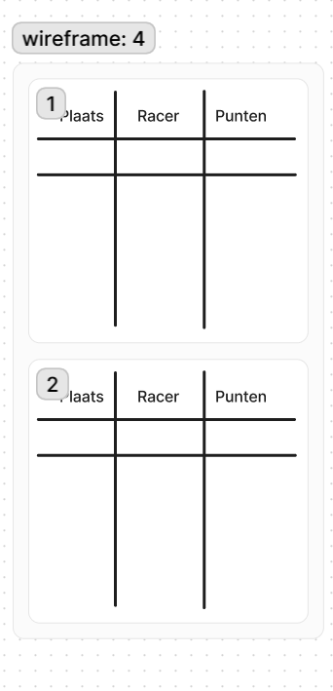

Wireframe 5: hier zie je hoe je een tijd kan uploaden voor de huidige race. We willen ervoor zorgen dat je alleen een tijd kan invoeren voor de race die op dat moment beschikbaar is.

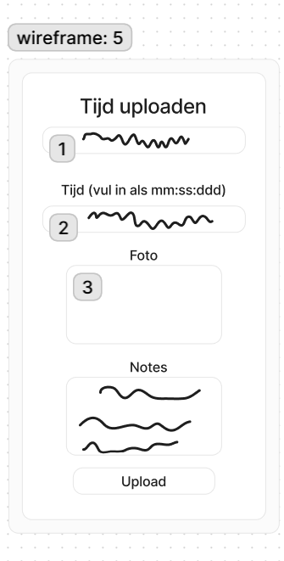

Wireframe 6: deze pagina zie je als je op een profiel van een andere gebruiker hebt geklikt. Je ziet hier wat informatie over de gebruiker.

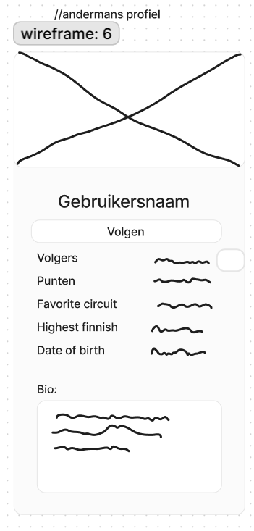

Wireframe 7: hier zie je de pagina van de gebruiker die ingelogd is en op zijn eigen pagina is. De gebruker heeft de mogelijkheid om op de edit knop te klikken en daarna de informatie op zijn profiel aan te passen.

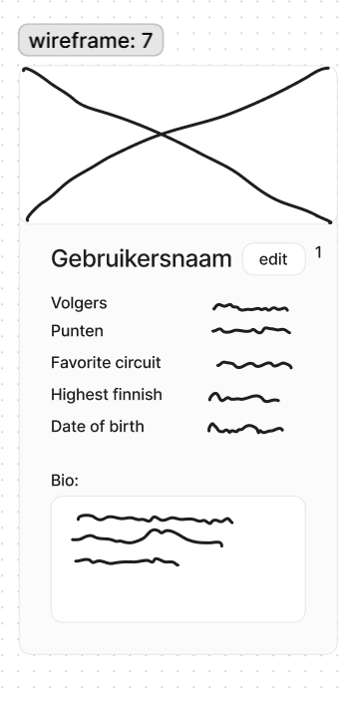

Wireframe 8: hier bevind de gebruiker zich op de edit pagina van zijn eigen profiel. Nu kan sommige informatie aangepast worden en vervolgens opgeslagen worden als er op save gelkikt is.

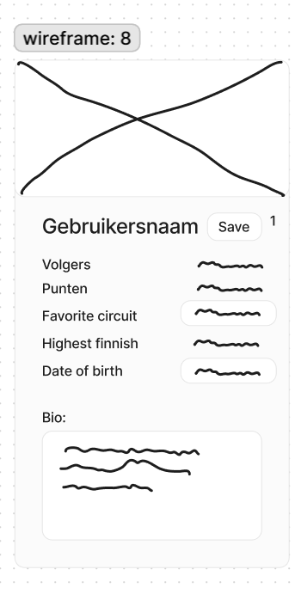

Wireframe 9: hier zie je het overzicht van de profielen als je naar andere gebruikers wilt zoeken.

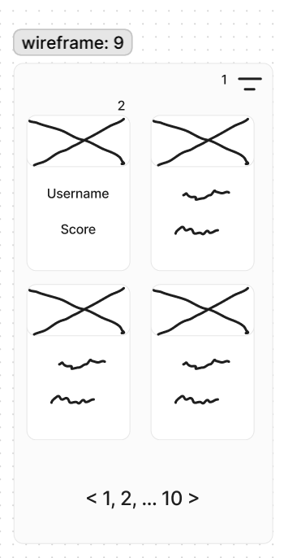

Wireframe 10: hier zie je de grafieken pagina. Hier kan de user grafieken zien van zijn eigen presaties op een bepaald circuit.

